

Les sauges : en décoration au jardin

Selon la variété, elle se place au potager, dans les massifs, les grandes rocailles ou les talus.
Dans les massifs et talus, installez des sauges arbustives aux belles floraisons. Elles apprécient le plein soleil, la chaleur et un sol bien drainé, même sec et calcaire. Espacez les plants selon la taille des sauges. En terrain peu drainé, ajoutez des graviers à la terre d’origine. Installez les mottes de sorte que le haut affleure. Rebouchez, tassez et arrosez.
Sauge officinale

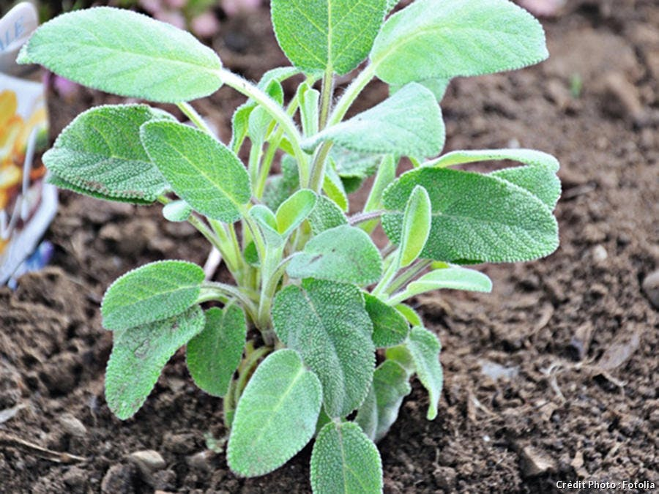
Pour le potager et les utilisations culinaires, installez de la sauge officinale
Semi arbustive, la sauge officinale est vivace. Les feuilles veloutées et parfois joliment colorées sont persistantes et décorent le jardin en hiver.
Installer au soleil, en sol souple, léger et drainé.
Planter un pied de sauge en mars. Chaque année, début mars, rabattre court les anciennes tiges pour garder une plante compacte.
Laisser toujours un départ vert. Coupée jusqu’au vieux bois, la tige ne repartirait pas.

La sauge à petites feuilles : unies ou bicolores

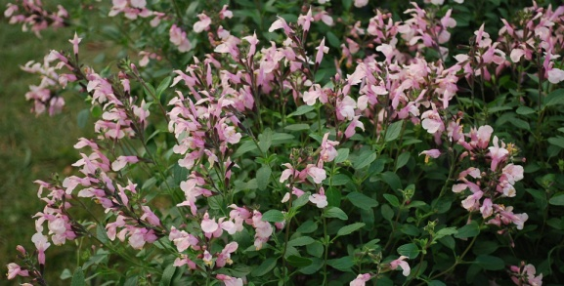

La sauge à petites feuilles (Salvia microphylla) offre en été des fleurs complètement blanches ou rouges sur le même pied, puis en automne, avec des nuits plus fraîches, elles deviennent bicolores. La floraison s’étale de juin à novembre sur un buisson de +/- 80 cm en tous sens.
Elle résiste bien à la sécheresse et trouve place en rocaille ou dans un talus.
Sauge ‘Van Houteii’ : rouge foncé

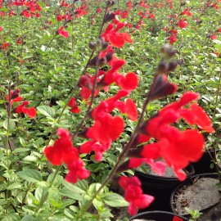
Cette variété (Salvia splendens) demande un arrosage régulier durant toute la saison de culture.
Elle se pare de juillet à novembre d’épis de fleurs rouge grenat aux extrémités des tiges. Ses feuilles sont ovales sur des rameaux qui atteignent 1,20 m de hauteur. Elle est peu rustique.

Salvia leucantha : belle et comestible
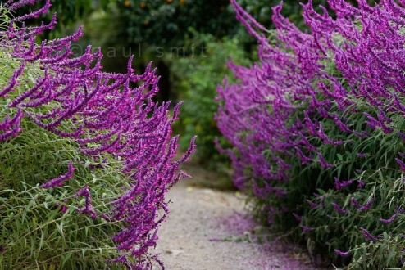
Les tiges d'environ 1,20m de (Salvia leucantha) ‘Purple Velvet’ portent des feuilles étroites et allongées. Elles se terminent par de longs épis pourpres qui s’épanouissent d’août à novembre. Elle est moyennement rustique.
Les fleurs sont comestibles et les feuilles froissées sentent le cassis. !
La sauge des marais : une floraison d'un superbe bleu ciel

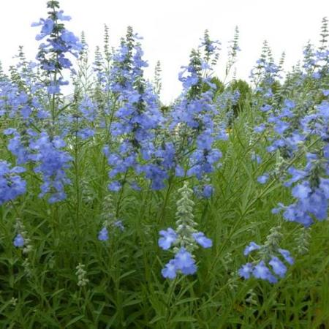
Cette sauge (Salvia uliginosa) forme une belle touffe de 1 à 2 m de hauteur, elle convient très bien aux fonds des massifs. Les épis de fleurs se renouvellent d’août à novembre.
Elle préfère un sol frais à humide. Protégez la souche des grands froids avant la période hivernale.

 Bonne culture
Fiche :  2020 JDN jardins du nord
Pour en parler sur le forum : https://www.jardins-du-nord.fr/viewtopic.php?f=169&t=11387&p=205585#p205585
Photos : du net

